1. **需求**  
   咪咕音乐客户端一级频道改版
2. **流程分析（时序图）**  
   无
3. **实现逻辑（流程图）**  
   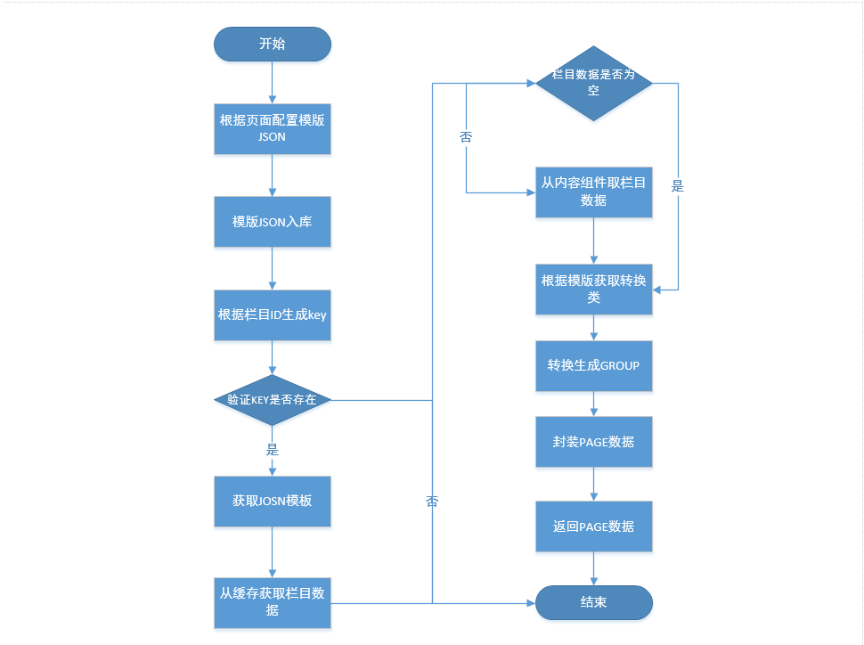
4. **页面设计图（贴页面DEMO图）**  
   [https://pro.modao.cc/app/1nfHmPYlsmBwlXaPRK1EIoQnqUjPsV4?#screen=s933FFE90F61498007624176](https://pro.modao.cc/app/1nfHmPYlsmBwlXaPRK1EIoQnqUjPsV4#screen=s933FFE90F61498007624176)
5. **接口设计**

趣玩乐接口：

<http://c.musicapp.migu.cn/MIGUM2.0/v2.0/content/indexFun.do?dataVersion=20170914122435&templateVersion=2>

请求参数说明

|  |  |  |  |
| --- | --- | --- | --- |
| 参数名称 | 说明 | 是否必须 | 备注 |
| **dataVersion** | 数据版本号 | 是 |  |
| **templateVersion** | 模版版本号 | 是 |  |

返回值：

| **参数名称** | **说明** | **是否必须** | **备注** |
| --- | --- | --- | --- |
| code | 返回码 | 不可空 | 000000 为成功，其他为失败 |
| info | 返回信息 | 不可空 | 描述信息 |
| dataVersion | 页面更新时间 | 不可空 |  |
| data | 返回数据 | 可空 | Page |

换一批接口：

<http://c.musicapp.migu.cn/MIGUM2.0/v2.0/content/nextBatch.do?ColumnId=20170914122435>

请求参数说明

|  |  |  |  |
| --- | --- | --- | --- |
| 参数名称 | 说明 | 是否必须 | 备注 |
| ColumnId | 栏目Id | 是 |  |

返回值：

| **参数名称** | **说明** | **是否必须** | **备注** |
| --- | --- | --- | --- |
| code | 返回码 | 不可空 | 000000 为成功，其他为失败 |
| info | 返回信息 | 不可空 | 描述信息 |
| dataVersion | 页面更新时间 | 不可空 |  |
| data | 返回数据 | 可空 | Group |

参照

1、[公共参数定义](http://218.205.244.254:8080/miguwiki/pages/viewpage.action?pageId=2229290)

2、[返回值模型定义](http://218.205.244.254:8080/miguwiki/pages/viewpage.action?pageId=2229292)

各子模块资源由小编单独发布包括（演唱会完整回看、精选MV、专题、独家放送、爱豆情报站），“换一批”功能由小编单独发5个栏目  
需要新增的栏目：

1 新增“近期演唱会直播”栏目

2 新增“演唱会完整回看”栏目

3 演唱会“换一批”功能，由编辑发布5个栏目，每次根据栏目id更换，（原换一批接口处理方式，数据也用现有的换一批栏目数据）

4 新增“MV精选更多”栏目

5 新增“短视频专题”栏目

6 新增“独家放送”栏目

7 新增“爱豆情报站”栏目

1. **表结构**  
   无
2. **测试要点**  
   模版数据变动是否正常显示  
   趣玩乐下   “近期演唱会直播” 对的应的状态变了。对应展示是否变
3. **性能测试**  
   无